**Пищеварительные ферменты**

Food EnzymesАртикул: 1836

* Восполняют дефицит пищеварительных ферментов.
* Улучшают расщепление и усвоение питательных веществ.
* Нормализуют работу органов пищеварения.
* [СГР](https://drive.google.com/open?id=1mxq1JF0BbxgvjhzexBdutblxQnxqK5N_)

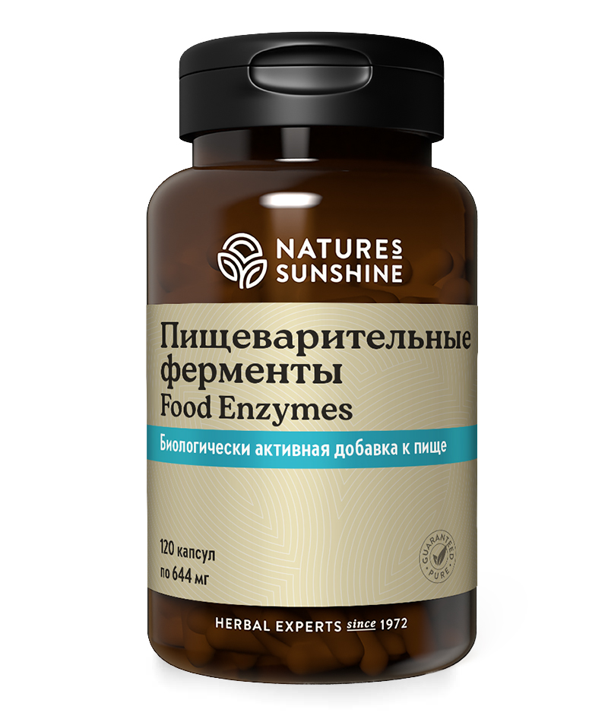

**Преимущества**

В процессах пищеварения участвуют десятки разных ферментов, которые секретируются слюнными железами, железами слизистой оболочки желудка, поджелудочной железой, эпителиальными клетками кишечника. Выделяют 3 основные группы пищеварительных ферментов: протеазы, расщепляющие белки, липазы, расщепляющие жиры, и амилазы, расщепляющие крахмалистые углеводы. Расстройство пищеварения часто связано с дефицитом и с различными нарушениями работы ферментов. Когда пищеварительная система не справляется со своей функцией, могут появиться специфические симптомы такие, как: тошнота или тяжесть в области желудка, отрыжка, вздутие, боль и урчание в животе, жидкий или неоформленный стул. Плохо переваренная пища может вызвать пищевую аллергию, колит, избыточный бактериальный рост. Преодолеть дефицит собственных пищеварительных ферментов помогут Пищеварительные Ферменты.

Уникальная формула ферментов животного и растительного происхождения. Эффективна при недостаточной функции поджелудочной железы, недостатке соляной кислоты желудка. Благодаря наличию в её составе растительных протеаз и пепсина, работает не только в просвете тонкой кишки, но и в желудке.

Клинические испытания Пищеварительных Ферментов показали, что в комплексной терапии с основным медикаментозным лечением значительно быстрее уходили боль в животе, изжога, тошнота, снижалась потребность в диете, антацидах и спазмолитиках, повышался аппетит у больных с диагнозами: гастрит, гастродуоденит, атрофический гастрит, хронический панкреатит, желчекаменная болезнь и язвенная болезнь желудка и двенадцатиперстной кишки.

**Активные ингредиенты**

**Бетаина гидрохлорид** (Betaine Hydrochloride) – вещество растительного происхождения, при расщеплении которого образуется соляная кислота. Он нормализует кислотность желудка, улучшает пищеварение при недостатке соляной кислоты в желудке. Полезен при нарушениях пищеварения в желудке, диспепсии, чувстве переполнения желудка, возникающем после приёма пищи.

**Альфа-амилаза панкреатическая** – фермент, расщепляющий крахмалистые углеводы, получен из поджелудочной железы. Оптимум pH – 6,7-7,0.

**Пепсин** – представляет собой протеолитический желудочный фермент, который вырабатывают главные клетки желез слизистой желудка. Пепсин работает в кислой среде и проявляет оптимальную активность при рН 1,4-2,5. В случае повышения рН активность пепсина снижается, а при рН более 6,0 – прекращается. Фермент разрушается под действием алкоголя.

**Бромелаин** – протеолитический фермент, получаемый из плодов ананаса. Бромелаин активен как в кислой среде желудка, так и в нейтральной среде тонкой кишки (рН оптимум бромелаина – 4,5-9,8) Бромелаин обладает протеолитической активностью в отношении самых разных белков. Особенно хорошо бромелайн переваривает рыбу, мясо, кисломолочные продукты и бобовые.

**Папаин** – протеолитический фермент, расщепляющий белки. Содержится в ананасах, бананах, соке дынного дерева, плодах киви, манго, папайи (его больше в незрелых плодах). По характеру ферментативного действия папаин называют «растительным пепсином». Но в отличие от пепсина, папаин активен не только в кислых, но и в нейтральных и щелочных средах (диапазон pH 3–12, оптимум pH 5-8).

**Экстракт бычьей желчи** – помогает переваривать и усваивать жиры.

**Панкреатин** – экстракт пищеварительных ферментов поджелудочной железы. Основные ферменты, входящие в его состав: амилаза, липаза и протеазы (трипсин и химотрипсин). Ферменты трипсин и химотрипсин переваривают белки, альфа-амилаза – крахмалистые углеводы, а липаза – триглицериды. Максимальную ферментативную активность фермента отмечают через 30-45 мин. после приёма.

**Липаза панкреатическая** – получен из поджелудочной железы. Это фермент, который расщепляет триглицириды (жиры).

**Состав**

БАД к пище Пищеварительные ферменты является дополнительным источником пищеварительных ферментов и бетаина.

**1 капсула содержит:** бетаина гидрохлорид - 162 мг; альфа-амилаза - 90 мг; пепсин - 60 мг; бромелаин - 50 мг; папаин - 45 мг; экстракт бычьей желчи - 40 мг; панкреатин - 22,5 мг; липаза - 0,5 мг; протеазная активность - не менее 300 ед.FIP/5000 ед. USP/капс.; амилазная активность - не менее 3000 ед. FIP/5000 ед. USP/капс.; липазная активность - не менее 2000 ед. FIP/900 ед. USP/капс.

**Вспомогательные вещества:** микрокристаллическая целлюлоза, стеарат магния, диоксид кремния, желатин.

**Применение**

Взрослым по 1-2 капсулы 3 раза в день во время приёма пищи. Продолжительность приёма 3-4 недели. При необходимости приём можно повторить.

**Противопоказания:** индивидуальная непереносимость компонентов продукта, беременность, кормление грудью.